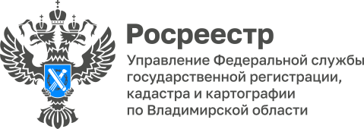

**ПРЕСС-РЕЛИЗ**

**Управление Росреестра по Владимирской области информирует**

**о деятельности Общественного совета при Управлении**

Управление Росреестра по Владимирской области (Управление) активно взаимодействует с представителя профессионального сообщества региона. Одним из видов такого взаимодействия является обмен опытом между представителями профессионального сообщества Владимирской области и сотрудниками Управления в рамках деятельности Общественного совета при Управлении.

В состав Общественного совета входят представители общественных объединений, саморегулируемых организаций, представители бизнеса, что является эффективным способом обратной связи с гражданами и профессиональными участниками рынка.

14 мая 2024 года состоялось очередное плановое заседание членов Общественного совета при Управлении Росреестра по Владимирской области.

На заседании обсудили вопросы организации в Управлении Федеральной службы государственной регистрации, кадастра и картографии по Владимирской области работы по исполнению постановления Правительства РФ от 01.12.2021 № 2148 «Об утверждении государственной программы Российской Федерации «Национальная система пространственных данных», в том числе перечня поручений Президента Российской Федерации от 11.08.2022 № Пр-1424.

Руководитель Управления Алексей Сарыгин напомнил, что с 1 января 2022 года базовым документом стратегического планирования в сфере земельных отношений стала федеральная государственная программа «Национальная система пространственных данных» (НСПД).

НСПД вместит в себя данные об объектах недвижимости, пространственные данные, сведения о зарегистрированных правах на недвижимое имущество и государственной кадастровой оценке. Управление в наступившем 2024 году совместно с областной властью региона принимает активное участие в реализации отдельных подготовительных мероприятий, направленных на реализацию госпрограммы НСПД.

В ходе встречи участники Общественного совета также говорили об организации в Управлении Федеральной службы государственной регистрации, кадастра и картографии по Владимирской области работы по исправлению реестровых ошибок, о достигнутых результатах в 2023 году и планах на 2024 год.

Руководитель регионального ведомства Алексей Сарыгин подчеркивает: «Значимость участия членов Общественного совета в работе Управления велика, так как взаимодействие с профессиональным сообществом повышает уровень открытости и качество предоставления услуг гражданам».

*Материал подготовлен Управлением Росреестра*

*по Владимирской области*

**Контакты для СМИ**

Управление Росреестра по Владимирской области

г. Владимир, ул. Офицерская, д. 33-а

Отдел организации, мониторинга и контроля

(4922) 45-08-29

(4922) 45-08-26